

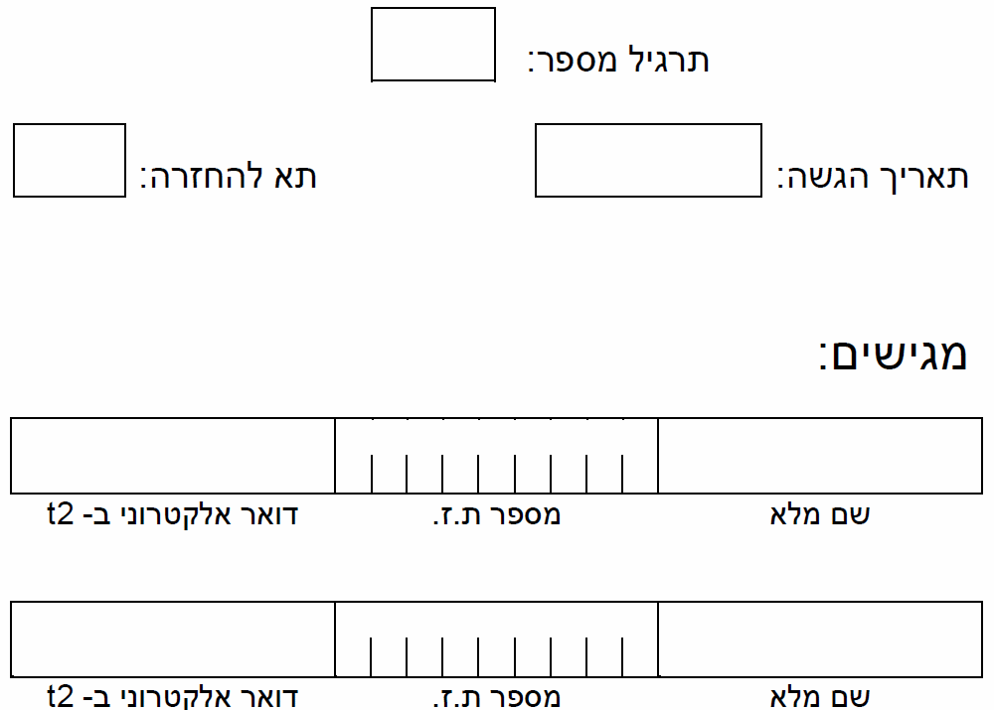

3

68

30/05/19

עידו יחזקאל

אמיר אביבי

idoye

saavivi

2 0 4 3 9 7 3 6 8

3 0 5 1 8 3 8 7 3

מבוא למערכות לומדות

236756

סמסטר אביב תשע"ט

Mandatory Part – Modeling:

ראשית כמתבקש טענו את הקובץ הדוגמאות שוב, והחלנו עליו את מניפולציות העיבוד המקדים להכנת המידע כפי שביצענו בתרגיל הקודם, מניפולציות אלה כוללות:

1. חלוקת סט הדוגמאות הכולל ( על די StratifiedShuffleSplit) לשלושה סטים:

|  |  |
| --- | --- |
| Percentage from Original Data Set | Data Set |
| 65% | Train set |
| 10% | Validating set |
| 25% | Test set |

1. בחירת סט הפיצ'רים הנכון כפי שנאמר בתרגיל הנוכחי.
2. הוצאות ערכים שהינם outliers, לדוגמא ערכים שליליים.
3. השלמת ערכים חסרים לפי השיטות המקובלות: closest fit, feature correlation, mean and majority.
4. ביצוע נורמליזציה לערכים קטיגוריאליים וZ-scale לערכים נומינליים.
5. ייצוא המידע ל 3X2 קבצי CSV לפני ואחרי השנויים.

לאחר מכן, ניגשנו למשימת החיזוי כאשר בחלק החובה נדרשנו לחזות:

* מה היא המפלגה המנצחת?
* חלוקת הקולות בין המצביעים
* אספקת שירותי הסעה למצביעים של כל מפלגה.

על מנת להתמודד עם משימות אלו נרצה למצוא את המסווג הטוב ביותר מבין קבוצת מסווגים ולכן ביצענו את התהליך הבא:

1. בחירת סוגי המסווגים איתם נרצה לבצע את התחזיות:
   1. Random Forest Classifier- הרכב של כמה עצי החלטה אשר הסיווג נקבע על ידי סיווג הרוב של עצי החלטה, בחרנו בו מכיוון שהוא מכליל את עקרון אצי החלטה ומכיוון שעצי החלטה הינו מסווג שאנו מכירים והינו מסווג שתמיד כדאי להיעזר בו.
   2. Stochastic Gradient Descent Classifier – בחרנו במודל זה מכיוון שאנו מכירים אותו ואת שיטת הפעולה שלו ומכיוון שרצינו לדעת האם קיים הפרדה לינארית לבעיה.
   3. K- Nearest Neighbors – בחרנו במודל זה מכיוון שאנו מכירים אותו ואת שיטת הפעולה שלו, בנוסף מודל זה פשוט ביחס למודלים אחרים וקל יותר להבנה. בנוסף מתוך הנחה כי בני אדם בעלי אותם מאפיינים נוטים לבחור באופן דומה הרי שכדאי לבדוק את ביצועיו על המידע.
   4. Decision Tree- עץ החלטה רגיל כפי שנלמד בהרצאה, בחרנו במודל זה למרות שהשתמשנו ביער של עצים מכיוון שרצינו להציג עץ החלט הוויזואלי ולקבל אינטואיציה כיצד עץ החלטה מתמודד עם הסט הדוגמאות.
2. בחירת הפרמטרים הטובים ביותר עבור כל סוג מסווג שנבחר. עבור כל אחד מסוגי מהמסווגים שהוזכר לעיל בנינו כמה דוגמאות ממנו עם סטים של היפר-פרמטרים שונים והערכנו את ביצועיו לפי מדד הדיוק.
   1. random_forest_tuple **=** **(  
        
      RandomForestClassifier(***random_state***=**0**,** *criterion***=**'entropy'**,** *min_samples_split***=**5**,** *min_samples_leaf***=**3**,** *n_estimators***=**50**),  
        
      RandomForestClassifier(***random_state***=**0**,** *criterion***=**'entropy'**,** *min_samples_split***=**3**,** *min_samples_leaf***=**1**,** *n_estimators***=**500**),  
        
      RandomForestClassifier(***random_state***=**0**,** *criterion***=**'gini'**,** *min_samples_split***=**3**,** *min_samples_leaf***=**1**,** *n_estimators***=**500**)**

**)**

* 1. sgd_tuple **=** **(**

**SGDClassifier(***random_state***=**0**,** *max_iter***=**1000**,** *tol***=**1e-3**),**

**SGDClassifier(***random_state***=**0**,** *max_iter***=**1000**,** *tol***=**1e-2**),**

**SGDClassifier(***random_state***=**0**,** *max_iter***=**1500**,** *tol***=**1e-4**),**

**)**

* 1. knn_tuple **=** **(**

**KNeighborsClassifier(***n_neighbors***=**3**,** *algorithm***=**'auto'**),**

**KNeighborsClassifier(***n_neighbors***=**5**,** *algorithm***=**'auto'**),**

**)**

* 1. tree_tuple **=** **(**

**DecisionTreeClassifier(***random_state***=**0**,** *criterion***=**'entropy'**,** *min_samples_split***=**5**,** *min_samples_leaf***=**3**),**

**DecisionTreeClassifier(***random_state***=**0**,** *criterion***=**'entropy'**,** *min_samples_split***=**3**,** *min_samples_leaf***=**1**)**

**)**

הערכת כל מודל התבצעה באמצעות שיטת k- fold cross validation על סט האימון כאשר k = 5.

1. לאחר בחירת סט הפרמטרים הטוב ביותר לכל סוג מסווג, בחירת סוג המסווג הטוב ביותר התבצעה באמצעות בחינת הביצועים של המסווג על פני סט הוולידציה.  
   נדגיש כי מבחינתו הביצועים של המסווג הינם אחוז הדיוק (accuracy) על פני סט המבחן.  
   בחרנו דווקא בדיוק כמדד להערכת ביצועים מכיוון שהתחזיות המפלגה המנצחת וחלוקת הקולות בין המפלגות אנו זקוקים לדיוק גבוהה על מנת לספק תחזיות תואמות לסט הדוגמאות.  
   התוצאות שקבלנו:

Random Forest Classifier accuracy score on validation set is: 91.0 %

SGD Classifier accuracy score on validation set is: 72.3 %

KNN Classifier accuracy score on validation set is: 77.8 %

Decision Tree Classifier accuracy score on validation set is: 86.5 %

ולכן המסווג הנבחר הינו Random Forest Classifier, עם סט הפרמטרים הבאים:

**RandomForestClassifier(***random_state***=**0**,** *criterion***=**'entropy'**,** *n_samples_split***=**3**,** *min_samples_leaf***=**1**,** *n_estimators***=**500**)**

1. ביצוע התחזיות התבצע על ידי המסווג הנבחר כאשר הוא אימנו אותו מחדש על סט האימון וסט הוולידציה ביחד. המוטיבציה לבצע זאת היא מכיוון שכבר השתמשנו בסט הוולידציה על מנת להעריך באיזה מסווג להשתמש ואנו לא מתכוונים להשתמש בו שוב וכמובן שסט הוולידציה מכיל דוגמאות שנרצה שהמסווג שלנו יתאמן, באופן כללי ככל שסט האימון גדול יותר כך המסווג טוב יותר.  
   **להלן ביצועי המסווג על סט המבחן:**

**The accuracy score on TEST set is: 92.28%**

**The error score on TEST set is: 7.72%**

כפי שניתן לשים לב קיבלנו דיוק יותר גבוה על סט המבחן מאשר בבחינת ביצועי המסווג ב k- fold cross validation וגם מאשר בחינת ביצועי המסווג על סט הוולידציה דבר המעיד כי המסווג אינו סובל מoverfitting על סט האימון שלו.

1. כעת נסביר כיצד פעלנו עבור כל אחת מהתחזיות שנתבקשנו לבצע:
   1. עבור תחזית המפלגה המנצחת ביצענו חיזוי על סט המבחן ובחרנו במפלגה שקיבלה הכי הרבה קולות, ולפי המסווג שלנו המפלגה המנצחת הינה: הסגולים 😊.
   2. עבור חלוקת הקולות בין המפלגות ביצענו חיזוי על סט המבחן ובנינו היסטוגרמה לפי המפלגות:

|  |  |
| --- | --- |
| Vote Percentage | Color |
| 4.96% | Blues |
| 9.68% | Browns |
| 5.52% | Greens |
| 4.36% | Greys |
| **22.12%** | **Khakis** |
| 3.28% | Oranges |
| 2.80% | Pinks |
| **25.40%** | **Purples** |
| 5.08% | Reds |
| 4.76% | Turquoises |
| 3.04% | Violets |
| 4.80% | Whites |
| 4.20% | Yellows |

חלוקת קולות המצביעים כפי שחזה המסווג:

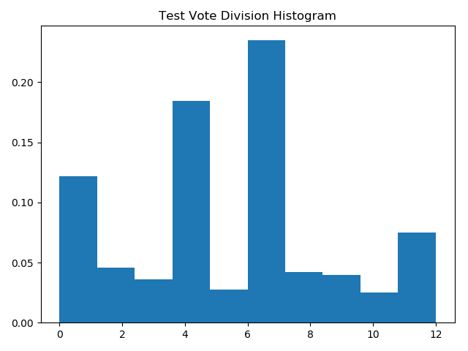

חלוקת קולות המצביעים לפי סט האימון:

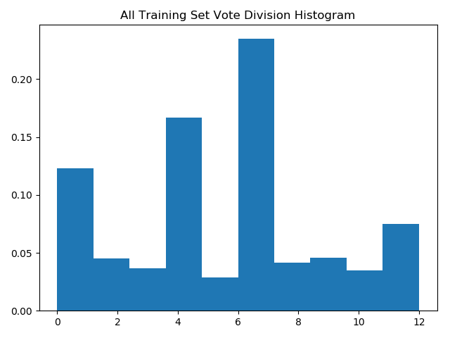

ניתן להבחין כי תוצאות המסווג אינן תואמות לתוצאות סט האימון במפלגות 8 ו-9 כלומר בצבעים טורקיז ואדום.

* 1. עבור שירות ההסעות למצביעים ביצענו חיזוי על סט המבחן כאשר במקום לחזות סיווג יחיד לכל מצביע חזינו מה הוא הסיכוי שיצביע לכל אחת מהמפלגות. לאחר מכן קבענו סף עבור שירות ההסעות אשר קובע כי בהינתן מצביע וסיכוי ההצבעה שלו למפלגה מסוימת האם המפלגה צריכה לספק עבורו שירות הסעות. את הסף קבענו ל 60% גם שנובעים משיקולים כספיים. להלן שירות ההסעות של כל מפלגה:
* Blues: [0, 11, 22, 25, 51, 54, 69, 83, 90, 98, 113, 120, 121, 148, 208, 224, 276, 319, 326, 334, 364, 373, 374, 375, 424, 482, 493, 527, 531, 558, 593, 628, 636, 704, 752, 821, 822, 873, 875, 883, 884, 885, 894, 940, 958, 961, 963, 1024, 1079, 1086, 1119, 1145, 1174, 1213, 1248, 1249, 1257, 1319, 1366, 1406, 1414, 1480, 1481, 1501, 1529, 1535, 1636, 1640, 1777, 1781, 1812, 1831, 1835, 1854, 1873, 1881, 1885, 1905, 1906, 1956, 1964, 2020, 2023, 2037, 2062, 2141, 2161, 2178, 2200, 2209, 2210, 2218, 2220, 2231, 2234, 2238, 2250, 2254, 2275, 2312, 2358, 2374, 2392, 2396, 2420, 2442, 2453, 2472, 2476]
* Reds: [2, 13, 36, 50, 70, 107, 129, 133, 150, 158, 201, 204, 222, 271, 277, 291, 295, 312, 322, 378, 401, 435, 451, 456, 462, 468, 472, 507, 538, 545, 555, 561, 582, 594, 605, 606, 611, 612, 705, 738, 784, 829, 831, 836, 862, 902, 910, 921, 926, 971, 980, 988, 1015, 1017, 1049, 1069, 1078, 1113, 1122, 1134, 1138, 1258, 1259, 1266, 1336, 1379, 1397, 1405, 1422, 1448, 1452, 1464, 1466, 1495, 1497, 1507, 1523, 1540, 1548, 1568, 1582, 1612, 1617, 1637, 1648, 1668, 1674, 1685, 1708, 1716, 1726, 1735, 1752, 1770, 1791, 1902, 1904, 1919, 1953, 1971, 2059, 2101, 2102, 2113, 2212, 2249, 2300, 2313, 2329, 2335, 2370, 2385, 2388, 2432]
* Khakis: [3, 5, 6, 14, 21, 27, 31, 42, 48, 55, 66, 67, 68, 76, 95, 99, 109, 118, 125, 132, 139, 142, 146, 152, 153, 159, 160, 164, 172, 176, 184, 188, 199, 210, 223, 226, 228, 230, 233, 234, 235, 252, 258, 263, 275, 282, 283, 285, 288, 290, 293, 297, 302, 315, 327, 331, 335, 336, 345, 346, 349, 352, 354, 360, 369, 379, 387, 391, 392, 409, 416, 422, 430, 436, 439, 452, 455, 457, 475, 480, 486, 487, 497, 508, 516, 521, 530, 547, 551, 559, 568, 575, 576, 577, 581, 591, 595, 613, 622, 624, 631, 639, 643, 644, 646, 649, 651, 664, 668, 673, 675, 691, 707, 720, 721, 723, 730, 746, 754, 763, 770, 775, 777, 779, 780, 787, 804, 807, 808, 813, 828, 843, 865, 871, 876, 877, 879, 882, 886, 887, 891, 893, 896, 897, 898, 917, 927, 937, 946, 947, 953, 954, 959, 962, 964, 969, 986, 987, 990, 993, 995, 999, 1008, 1013, 1025, 1029, 1031, 1033, 1036, 1037, 1040, 1041, 1042, 1048, 1051, 1053, 1054, 1056, 1067, 1074, 1092, 1095, 1105, 1117, 1123, 1129, 1132, 1139, 1141, 1146, 1149, 1172, 1183, 1185, 1192, 1194, 1196, 1199, 1200, 1203, 1206, 1210, 1211, 1212, 1221, 1245, 1247, 1268, 1271, 1274, 1279, 1296, 1301, 1306, 1309, 1311, 1324, 1325, 1331, 1340, 1341, 1344, 1347, 1350, 1360, 1363, 1364, 1373, 1381, 1383, 1390, 1391, 1394, 1395, 1399, 1404, 1416, 1423, 1428, 1432, 1434, 1435, 1437, 1468, 1470, 1488, 1503, 1510, 1522, 1527, 1530, 1532, 1537, 1539, 1541, 1544, 1551, 1552, 1553, 1554, 1558, 1560, 1561, 1562, 1564, 1567, 1575, 1586, 1588, 1590, 1591, 1594, 1605, 1608, 1609, 1620, 1626, 1629, 1647, 1652, 1671, 1676, 1680, 1693, 1698, 1699, 1706, 1710, 1715, 1721, 1732, 1759, 1773, 1788, 1789, 1804, 1808, 1811, 1818, 1820, 1821, 1822, 1823, 1824, 1832, 1837, 1843, 1844, 1851, 1856, 1861, 1864, 1866, 1872, 1879, 1883, 1884, 1886, 1889, 1890, 1891, 1896, 1908, 1923, 1928, 1936, 1938, 1945, 1949, 1955, 1960, 1973, 1974, 1980, 1982, 1988, 1991, 1992, 1999, 2001, 2014, 2024, 2027, 2032, 2035, 2038, 2042, 2046, 2048, 2052, 2054, 2061, 2065, 2069, 2071, 2072, 2075, 2077, 2089, 2097, 2104, 2105, 2110, 2112, 2117, 2118, 2121, 2137, 2138, 2146, 2153, 2155, 2163, 2172, 2187, 2188, 2189, 2193, 2194, 2195, 2197, 2216, 2219, 2221, 2225, 2226, 2230, 2242, 2265, 2274, 2277, 2284, 2288, 2289, 2290, 2293, 2294, 2297, 2304, 2315, 2326, 2334, 2344, 2346, 2350, 2356, 2364, 2367, 2372, 2384, 2387, 2397, 2398, 2399, 2402, 2408, 2409, 2412, 2414, 2416, 2427, 2430, 2436, 2441, 2448, 2450, 2454, 2458, 2463, 2465, 2466, 2467, 2468, 2484, 2486, 2493]
* Purples: [8, 12, 16, 18, 29, 30, 32, 34, 37, 40, 41, 44, 45, 46, 49, 56, 57, 61, 78, 79, 80, 82, 84, 87, 89, 100, 106, 108, 110, 111, 116, 117, 119, 122, 130, 131, 134, 138, 141, 143, 147, 149, 154, 156, 157, 161, 163, 167, 169, 170, 173, 175, 179, 185, 196, 207, 212, 213, 214, 221, 225, 231, 237, 240, 250, 251, 253, 260, 264, 272, 273, 278, 280, 287, 289, 301, 303, 305, 306, 307, 309, 310, 311, 314, 321, 324, 329, 330, 338, 347, 348, 357, 358, 366, 370, 377, 380, 382, 385, 394, 395, 398, 399, 400, 404, 412, 415, 417, 421, 425, 431, 438, 442, 443, 446, 449, 453, 460, 461, 465, 466, 467, 470, 471, 473, 478, 484, 485, 490, 494, 498, 502, 503, 504, 506, 511, 512, 519, 526, 534, 539, 541, 543, 544, 549, 552, 560, 562, 563, 564, 565, 566, 569, 570, 571, 572, 574, 578, 579, 583, 589, 598, 602, 604, 608, 614, 618, 619, 632, 635, 641, 650, 652, 655, 661, 666, 671, 674, 676, 677, 679, 680, 682, 683, 684, 685, 686, 690, 693, 694, 700, 701, 706, 711, 713, 714, 716, 726, 727, 728, 733, 735, 740, 742, 749, 753, 761, 764, 767, 769, 786, 788, 790, 791, 792, 794, 796, 799, 802, 811, 814, 816, 820, 824, 833, 852, 854, 857, 864, 892, 903, 909, 911, 918, 919, 924, 930, 931, 932, 948, 951, 965, 967, 970, 975, 977, 983, 989, 996, 998, 1004, 1007, 1018, 1019, 1021, 1027, 1034, 1039, 1044, 1045, 1055, 1057, 1063, 1084, 1085, 1091, 1094, 1096, 1098, 1100, 1101, 1103, 1107, 1114, 1125, 1126, 1143, 1144, 1147, 1152, 1157, 1161, 1163, 1165, 1168, 1175, 1178, 1179, 1181, 1184, 1188, 1189, 1190, 1197, 1201, 1202, 1216, 1220, 1222, 1223, 1226, 1231, 1232, 1236, 1240, 1242, 1243, 1244, 1250, 1252, 1253, 1255, 1256, 1261, 1262, 1264, 1267, 1276, 1277, 1282, 1285, 1289, 1294, 1295, 1297, 1302, 1307, 1314, 1328, 1329, 1334, 1339, 1357, 1361, 1365, 1369, 1371, 1372, 1374, 1375, 1377, 1380, 1382, 1384, 1396, 1398, 1402, 1413, 1425, 1429, 1430, 1436, 1438, 1444, 1455, 1467, 1472, 1477, 1478, 1484, 1486, 1487, 1493, 1494, 1498, 1500, 1505, 1508, 1512, 1517, 1521, 1525, 1533, 1538, 1550, 1555, 1556, 1559, 1570, 1580, 1585, 1587, 1592, 1598, 1600, 1601, 1604, 1615, 1616, 1618, 1625, 1627, 1628, 1638, 1639, 1641, 1650, 1651, 1656, 1658, 1661, 1663, 1664, 1672, 1681, 1682, 1683, 1686, 1688, 1689, 1691, 1694, 1696, 1704, 1705, 1711, 1718, 1719, 1720, 1725, 1727, 1733, 1743, 1745, 1747, 1749, 1750, 1757, 1758, 1761, 1762, 1765, 1766, 1769, 1778, 1783, 1784, 1785, 1805, 1807, 1813, 1814, 1834, 1849, 1850, 1853, 1857, 1863, 1868, 1876, 1878, 1888, 1892, 1893, 1898, 1913, 1916, 1917, 1918, 1920, 1931, 1940, 1943, 1947, 1958, 1961, 1962, 1963, 1966, 1968, 1969, 1970, 1987, 1994, 1998, 2004, 2007, 2009, 2012, 2015, 2016, 2018, 2021, 2022, 2026, 2028, 2036, 2040, 2041, 2045, 2047, 2055, 2058, 2085, 2087, 2092, 2093, 2095, 2100, 2106, 2107, 2116, 2119, 2125, 2128, 2129, 2132, 2133, 2136, 2142, 2143, 2145, 2152, 2162, 2164, 2165, 2166, 2167, 2168, 2173, 2183, 2191, 2203, 2205, 2206, 2211, 2213, 2214, 2215, 2235, 2252, 2255, 2258, 2264, 2276, 2279, 2280, 2286, 2291, 2292, 2295, 2298, 2303, 2307, 2308, 2314, 2318, 2319, 2320, 2321, 2322, 2345, 2348, 2360, 2361, 2365, 2369, 2381, 2400, 2401, 2406, 2410, 2411, 2417, 2421, 2424, 2426, 2429, 2431, 2434, 2435, 2452, 2456, 2457, 2462, 2470, 2471, 2477, 2478, 2479, 2480, 2485, 2488, 2494, 2495, 2499]
* Whites: [10, 20, 59, 105, 114, 126, 155, 187, 265, 304, 372, 445, 501, 529, 629, 665, 678, 688, 703, 709, 722, 756, 768, 795, 801, 849, 860, 981, 991, 992, 1022, 1026, 1038, 1060, 1097, 1116, 1133, 1159, 1170, 1191, 1204, 1234, 1278, 1349, 1376, 1387, 1439, 1465, 1514, 1526, 1660, 1677, 1786, 1798, 1842, 1852, 2010, 2033, 2044, 2109, 2157, 2217, 2248, 2251, 2301, 2323, 2331, 2347, 2377, 2380, 2418, 2433, 2447, 2469]
* Browns: [15, 26, 35, 52, 93, 94, 112, 123, 140, 145, 151, 162, 181, 191, 227, 239, 242, 270, 279, 316, 320, 328, 341, 343, 353, 361, 367, 368, 376, 411, 426, 476, 496, 500, 517, 525, 533, 535, 537, 540, 542, 546, 554, 567, 588, 590, 597, 616, 647, 653, 654, 656, 657, 689, 698, 712, 729, 743, 747, 766, 771, 782, 797, 810, 823, 826, 830, 835, 838, 842, 853, 904, 912, 957, 976, 978, 979, 994, 1000, 1002, 1005, 1010, 1011, 1016, 1065, 1066, 1072, 1120, 1151, 1155, 1160, 1173, 1177, 1209, 1219, 1233, 1237, 1254, 1272, 1273, 1292, 1304, 1313, 1318, 1322, 1327, 1338, 1346, 1352, 1353, 1355, 1367, 1389, 1400, 1403, 1418, 1420, 1421, 1424, 1443, 1447, 1451, 1458, 1469, 1471, 1492, 1516, 1545, 1565, 1611, 1633, 1643, 1649, 1653, 1654, 1684, 1690, 1709, 1714, 1730, 1734, 1738, 1754, 1793, 1803, 1825, 1838, 1839, 1858, 1865, 1871, 1882, 1899, 1925, 1926, 1948, 1952, 1977, 1979, 1986, 2034, 2057, 2068, 2082, 2114, 2131, 2148, 2156, 2158, 2171, 2175, 2198, 2241, 2261, 2262, 2266, 2268, 2269, 2270, 2273, 2281, 2302, 2309, 2316, 2317, 2351, 2366, 2390, 2419, 2428, 2464]
* Greens: [19, 39, 47, 86, 88, 104, 198, 216, 220, 254, 257, 286, 294, 393, 408, 419, 432, 523, 524, 557, 587, 599, 601, 623, 640, 658, 751, 755, 757, 760, 776, 793, 806, 840, 845, 855, 867, 908, 920, 972, 1047, 1061, 1081, 1106, 1108, 1150, 1167, 1169, 1208, 1217, 1224, 1239, 1281, 1283, 1288, 1300, 1323, 1332, 1358, 1411, 1431, 1446, 1462, 1475, 1479, 1504, 1506, 1509, 1511, 1520, 1569, 1576, 1583, 1589, 1603, 1606, 1631, 1646, 1700, 1723, 1736, 1739, 1744, 1768, 1774, 1776, 1782, 1817, 1826, 1836, 1867, 1870, 1937, 1939, 1944, 1951, 1957, 1967, 1995, 2011, 2017, 2025, 2050, 2056, 2120, 2127, 2169, 2174, 2196, 2204, 2208, 2223, 2260, 2285, 2305, 2341, 2352, 2379, 2403, 2413, 2415, 2423, 2445, 2446, 2489, 2492]
* Greys: [23, 43, 58, 71, 77, 81, 135, 168, 180, 182, 203, 232, 246, 249, 255, 332, 337, 381, 407, 463, 492, 584, 621, 669, 715, 717, 732, 772, 809, 817, 825, 837, 868, 878, 923, 1012, 1014, 1023, 1058, 1077, 1102, 1162, 1215, 1310, 1312, 1315, 1330, 1333, 1362, 1385, 1450, 1454, 1456, 1489, 1595, 1599, 1607, 1621, 1632, 1679, 1707, 1717, 1771, 1815, 1833, 1915, 1930, 1993, 2064, 2135, 2201, 2233, 2253, 2287, 2310, 2336, 2337, 2340, 2359, 2363, 2382, 2449, 2481, 2497]
* Yellows: [38, 256, 261, 284, 390, 458, 489, 499, 518, 520, 596, 600, 609, 708, 818, 841, 872, 889, 901, 984, 1050, 1110, 1121, 1136, 1187, 1241, 1286, 1392, 1427, 1519, 1669, 1687, 1819, 1903, 1927, 1976, 2013, 2099, 2176, 2192, 2229, 2243, 2245, 2455, 2483]
* Turquoises: [65, 215, 218, 236, 406, 410, 437, 672, 724, 725, 741, 762, 778, 798, 815, 844, 900, 913, 915, 928, 943, 1028, 1109, 1112, 1115, 1228, 1230, 1246, 1263, 1275, 1359, 1386, 1412, 1415, 1513, 1534, 1581, 1751, 1753, 1763, 1764, 1780, 1795, 1806, 1859, 1862, 1877, 1965, 2084, 2181, 2378]
* Pinks: [73, 281, 325, 340, 350, 384, 386, 396, 440, 479, 481, 532, 550, 633, 638, 660, 687, 734, 758, 789, 942, 973, 985, 1083, 1089, 1186, 1433, 1460, 1473, 1518, 1662, 1673, 1746, 1809, 1841, 1933, 1950, 1983, 2080, 2115, 2122, 2151, 2227, 2327, 2328]
* Oranges: [189, 195, 243, 244, 300, 351, 405, 423, 448, 510, 737, 800, 819, 934, 1070, 1071, 1195, 1229, 1270, 1320, 1368, 1491, 1536, 1547, 1613, 1622, 1634, 1755, 1767, 1810, 1855, 1860, 1875, 1932, 1989, 2003, 2053, 2067, 2236, 2282, 2343, 2353, 2362, 2393, 2405, 2407, 2444, 2459]
* Violets: [266, 469, 477, 586, 731, 803, 827, 895, 955, 966, 1269, 1298, 1499, 1542, 1702, 1731, 1742, 1790, 1901, 1954, 2043, 2051, 2098, 2332, 2394, 2487]

1. להלן Confusion Matrix :

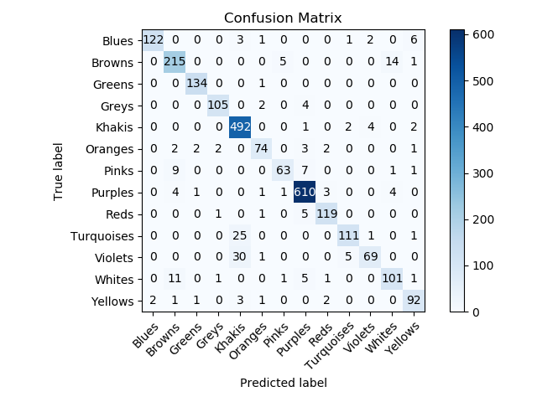  
ניתן להבחין במגמות קריטיות של המסווג, לדוגמא סיווג כמות גדולה קולות לצבע חאקי במקום לצבע הטורקיז (מתן קולות של הצבע הטורקיז לחאקי הוא שגרם להבדל בהיסטוגרמה שראינו קודם) וסיגל. מתן כמות קולות לצבע הלבן במקום לחום ולהפך, כלומר **המסווג נוטה להתבלבל בין סיווג לצבע חום ולצבע לבן.**  
על מנת להבין איך המסווג מתמודד עם סיווג כל צבע פעלנו בשיטת one vs. all הגענו למסקנות הבאות:  
דיוק המסווג **בממוצע** עבור צבע יחיד (סיווג בינארי) הינו 98.8% והשגיאה הינה 1.2% על פי מדדים אלו הצלחנו להבין את הצבעים בהם המסווג מתבלבל ואת הצבעים בהם הוא השיגאה שלו קטנה:  
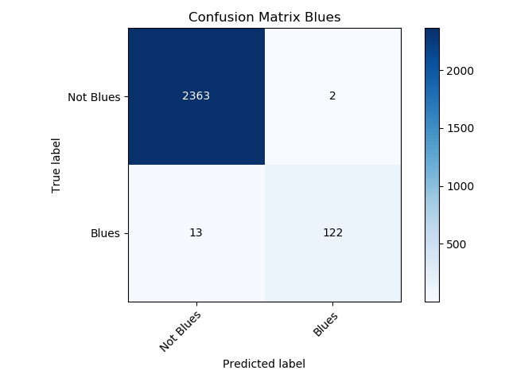  
שגיאת המסווג בצבע הכחול קטנה מהממוצע.  
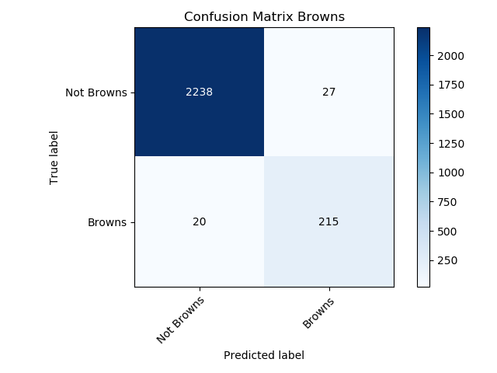   
שגיאת המסווג בצבע החום לעומת צבעים אחרים גבוהה יותר.

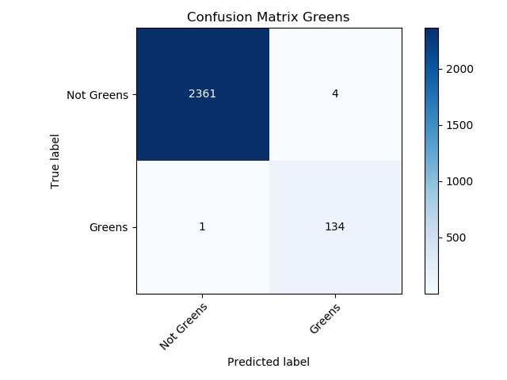

שגיאת המסווג בצבע הירוק נמוכה מהממוצע.

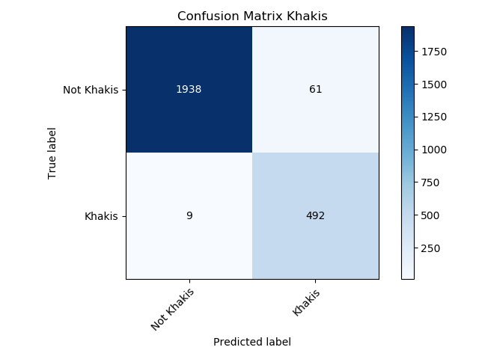

המסווג נוטה לסווג צבעים שאינם חאקי לצבע החאקי.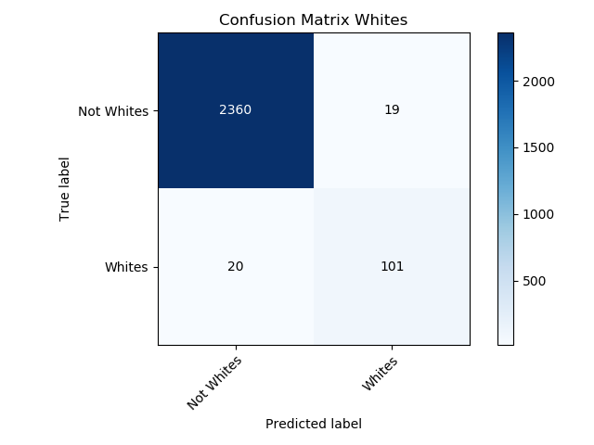

שגיאת המסווג בצבע הלבן לעומת צבעים אחרים גבוהה יותר.

First Bonus :

1. אוטומציה של בחירת המודל הטוב ביותר:  
   ראשית נדגיש כי מההתחלה ביצענו בחירה אוטומטית של המודל הנבחר על ידי מקסום מדד הדיוק על פני סט הוולידציה. בחרנו במדד הדיוק זאת מכיוון שאנו מבינים כי על מנת לספק את התחזיות של מפלגה מנצחת והתפלגות הקולות הרי שדיוק הינו המדד הכי חשוב ולכן בחנו במסווג אשר ממקסם מדד זה.  
   לאחר בחירת הפרמטרים עבור כל סוג מסווג, ביצענו באופן אוטומטי מעבר כל סוג המסווגים ונבחר סוג המסווג בעל אחוז הדיוק המקסימלי על פני סט הוולידציה, כפי שהוזכר קודם המסווג הנבר הינו: Random Forest Classifier.
2. בסעיפי החובה בחרנו במדד הדיוק על מנת לבחור במסווג הטוב ביותר אמנם עבור כל אחת ממשימות החיזוי נבחר כעת מדד שנראה לנו הכי טוב לביצוע המשימה ולפיו נבחר את המסווג:
   1. לפי סט האימון ניתן להבחין כי המפלגה המנצחת היא הסגולים, לכן המדד בו בחרנו לביצוע המשימה הוא מדד בינארי, האם המסווג הצליח לנחש מה היא המפלגה המנצחת בחנו את אותם סוגי מודלים כמו קודם וראינו כי כל המודלים הצליחו לחזות מי המפלגה המנצחת ולכן למשימה זאת נעדיף לבחור את המסווג הפשוט ביותר כמו KNN אשר הינו קל להבנה, אינו דורש למידה ארוכה .
   2. עבור משימת התפלגות הקולות באוכלוסייה בחרנו במדד הדיוק מתוך הבנה כי ככל שהמסווג מדיוק כך התפלגות הקולות תהיה מדויקת יותר ודומה יותר לסט האימון ולכן בחרנו במסווג Random Forest Classifier, כמו קודם.
3. עבור משימת החיזוי הרביעית, זיהוי מאפייני מצביעים אשר שינויים יכול להוביל למנצח אחר בבחירות ביצענו את התהליך הבא:
   1. הבנה של המאפיינים אשר יכולים לגרום לשינוי במנצח בבחירות, נשים לב כי הצבע המנצח הינו סגול ומיד אחריו חאקי, לכן נרצה לחפש מניפולציות אשר יגרמו למסווג שלנו להעביר קולות מהצבע הסגול לצבעים אחרים ובפרט לחאקי.  
      כדי להבין מי הן התכונות הסתכלנו שוב על הקשר בין התכונות לבין הסיווג שביצענו בתרגיל הקודם והגענון למסקנות הבאות:  
      מאפיין: *Avg_education_importance*  
      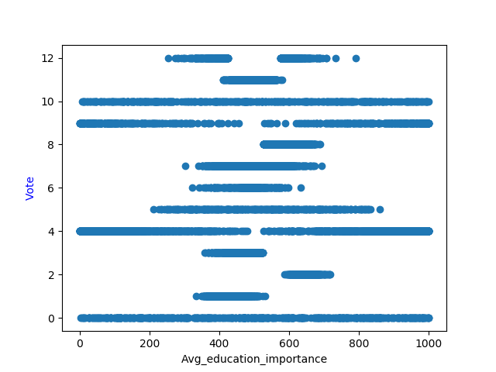  
      לצבע הסגול (7) מצביעים בעיקר ערכים באמצע הסקלה ולצבע החאקי (4)ערכים קטנים וגדולים בעיקר, לכן מניפולציה אפשרית הינה הורדה של ערכים במאפיין זה.

מאפיין: *Avg_environmental_importance*  
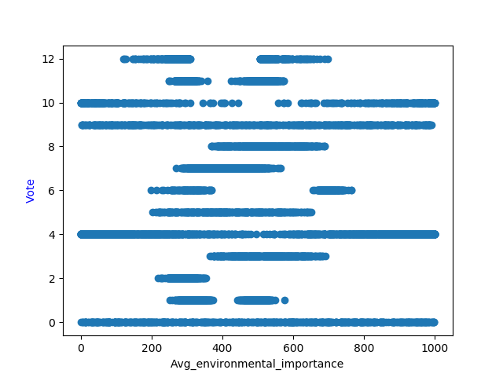

לצבע הסגול (7) מצביעים בעיקר ערכים נמוכים באמצע הסקלה ולצבע החאקי(4) ערכים קטנים וגדולים בעיקר, לכן מניפולציה אפשרית הינה דווקא העלאה של ערכים במאפיין זה.  
מאפיין: *Avg_Residancy_Altitude*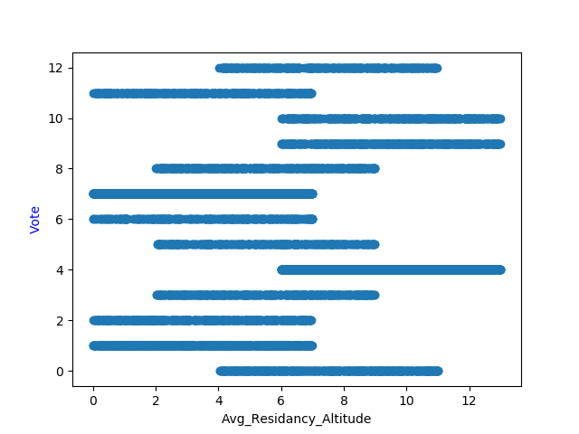  
לצבע הסגול (7) מצביעים רק עד לערך 7 ולצבע החאקי(4) רק ערכים מערך 6 לכן מניפולציה אפשרית הינה דווקא העלאה של ערכים במאפיין זה.

* 1. את המניפולציות ביצענו על גבי סט המבחן כאשר את סט האימון הותרנו ללא שינוי.
  2. תוצאות המניפולציות:  
     מניפולציה הורדת ערכי *Avg_education_importance:*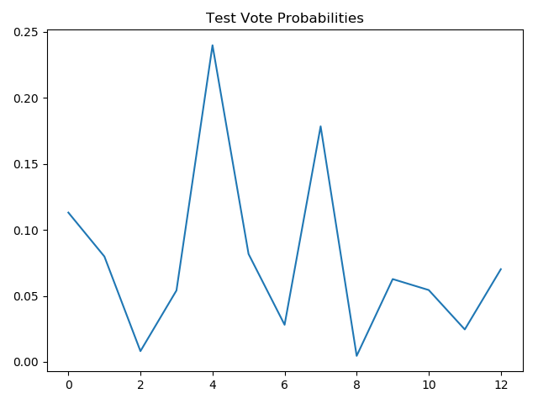החאקי מנצחים את הסגולים.  
     מניפולציה העלאת ערכי *Avg_environmental_importance:*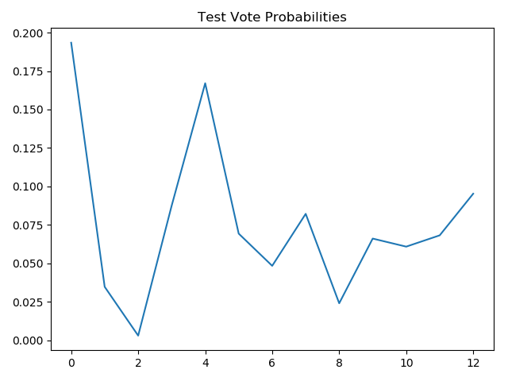הכחולים מנצחים בבחירות.

מניפולציית העלאת ערכי *Avg_Residancy_Altitude:*

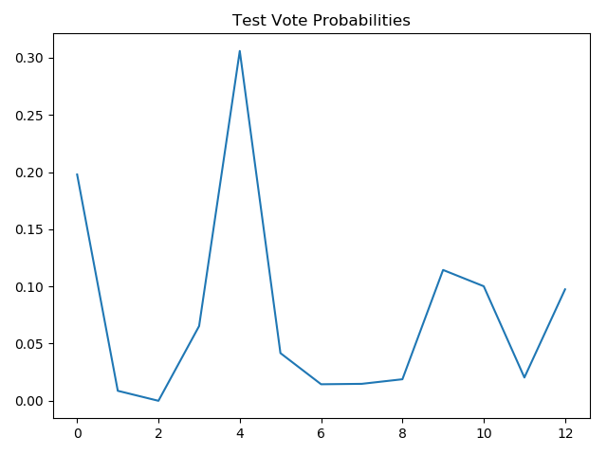 החאקי מנצחים בבחירות וניתן לראות כי הסגולים הפסידו הרבה קולות.

Second Bonus :